**№1018 от 09.06.2025**

**Об установлении публичного сервитута**

В связи с ходатайством акционерного общества "Газпром газораспределение Тула" (АО «Газпром газораспределение Тула»), в соответствии со статьей 23, главой V.7 Земельного кодекса Российской Федерации, Приказом Минэкономразвития России от 10.10.2018 №542 «Об утверждении требований к форме ходатайства об установлении публичного сервитута, содержанию обоснования необходимости установления публичного сервитута», учитывая информационное сообщение о возможном установлении публичного сервитута на официальном сайте администрации муниципального образования Ефремовский муниципальный округ Тульской области и официальном сайте муниципального образования Ефремовский муниципальный округ Тульской области для официального опубликования (обнародования) правовых актов от 21.05.2025, на основании Устава муниципального образования Ефремовский муниципальный округ Тульской области администрация муниципального образования муниципального образования Ефремовский муниципальный округ Тульской области ПОСТАНОВЛЯЕТ:

1. Установить публичный сервитут с целью складирования строительных и иных материалов, возведения [некапитальных](https://login.consultant.ru/link/?req=doc&base=RZB&n=461102&dst=2429) строений, сооружений (включая ограждения, бытовки, навесы) и (или) размещения строительной техники, которые необходимы для обеспечения строительства инженерного сооружения местного значения«Газопроводмежпоселковый к п. Каменский и п. Гремучий муниципального образования город Ефремов Тульской области**»** в отношении:

1.1. земель общей площадью 2253 кв.м, государственная собственность на которые не разграничена, в пределах кадастрового квартала: №71:08:010301;

1.2. части земельного участка с кадастровым номером 71:08:010301:319, входящего в состав земельного участка с кадастровым номером 71:08:999999:92 (единое землепользование), расположенного на землях сельскохозяйственного назначения по адресу: обл. Тульская, р-н Ефремовский, МО "Большеплотавское" (Чернятинский с/о), вид разрешенного использования – для сельскохозяйственного использования;

1.3. части земельного участка с кадастровым номером 71:08:010301:320, входящего в состав земельного участка с кадастровым номером 71:08:999999:92 (единое землепользование), расположенного на землях сельскохозяйственного назначения по адресу: обл. Тульская, р-н Ефремовский, МО "Большеплотавское" (Чернятинский с/о), вид разрешенного использования – для сельскохозяйственного использования;

1.4. части земельного участка с кадастровым номером 71:08:010301:828, расположенного на землях сельскохозяйственного назначения по адресу: Тульская область, Ефремовский район, АОЗТ "Ефремовское-сельскохозяйственное", вид разрешенного использования – для сельскохозяйственного производства;

1.5. части земельного участка с кадастровым номером 71:08:010301:567, расположенного на землях сельскохозяйственного назначения по адресу: Тульская область, Ефремовский р-н, в 1180 м северо-восточнее п. Каменский, вид разрешенного использования – для сельскохозяйственного производства;

1.6. части земельного участка с кадастровым номером 71:08:010301:779, расположенного на землях сельскохозяйственного назначения по адресу: Российская Федерация, Тульская область, Ефремовский район, АОЗТ "Ефремовское-сельскохозяйственное", вид разрешенного использования – для сельскохозяйственного производства;

1.7. части земельного участка с кадастровым номером 71:08:010301:774, расположенного на землях сельскохозяйственного назначения по адресу: Тульская область, Ефремовский район, АОЗТ "Ефремовское-сельскохозяйственное", вид разрешенного использования – для сельскохозяйственного производства;

1.8. части земельного участка с кадастровым номером 71:08:010301:554, расположенного на землях сельскохозяйственного назначения по адресу: обл. Тульская, р-н Ефремовский, около н.п. Большие Плоты, вид разрешенного использования – для сельскохозяйственного производства;

1.9. части земельного участка с кадастровым номером 71:08:010301:771, расположенного на землях сельскохозяйственного назначения по адресу: Тульская область, Ефремовский р-н, в 6370 м юго-западнее д. Большие Плоты, вид разрешенного использования – для сельскохозяйственного производства.

2. Утвердить границы публичного сервитута в соответствии с графическим описанием местоположения границ публичного сервитута и перечень координат характерных точек этих границ (Приложение №1).

3. Определить:

3.1. обладателя публичного сервитута – акционерное общество "Газпром газораспределение Тула" (АО «Газпром газораспределение Тула»), ОГРН 1027100507180, ИНН 7107029245, адрес места нахождения: 300012, г.Тула, ул. Мориса Тореза, зд. 5а, электронная почта: office@tulaoblgaz.ru;

3.2. срок публичного сервитута – 1 год;

3.3. срок, в течение которого использование земельных участков (его частей), указанных в п.1 настоящего постановления, в соответствии с их разрешенным использованием будет невозможно или существенно затруднено в связи с осуществлением сервитута - 11 месяцев;

3.4. график проведения работ при осуществлении деятельности, для обеспечения которой устанавливается сервитут (Приложение №2);

3.5. обязанность АО «Газпром газораспределение Тула» привести земли, указанные в п.1 настоящего постановления в состояние, пригодное для их использования в соответствии с разрешенным использованием, в срок не позднее чем три месяца после завершения деятельности, для обеспечения которой установлен публичный сервитут.

4. Порядок установления зон с особыми условиями использования территорий и содержание ограничений прав на земельные участки в границах таких зон определен Постановлением Правительства РФ от 20.11.2000 №878 "Об утверждении Правил охраны газораспределительных сетей".

5. Установить плату за публичный сервитут в отношении земель площадью 2253 кв.м, государственная собственность на которые не разграничена, в соответствии со статьей 39.46 Земельного кодекса Российской Федерации в размере 0,1 процента кадастровой стоимости земельного участка, исходя из среднего уровня кадастровой стоимости земельных участков по муниципальному образованию Ефремовский муниципальный округ Тульской области, согласно расчету (приложение №3).

Плата за публичный сервитут вносится обладателем публичного сервитута единовременным платежом не позднее шести месяцев со дня принятия решения об установлении публичного сервитута.

5. Комитету имущественных и земельных отношений администрации муниципального образования Ефремовский муниципальный округ Тульской области в течение пяти рабочих дней со дня принятия настоящего постановления обеспечить:

- направление копии настоящего постановления в Управление Росреестра по Тульской области;

- направление обладателю публичного сервитута копии настоящего постановления, а также сведений о лицах, являющихся правообладателями земельных участков.

6. Комитету по делопроизводству и контролю администрации муниципального образования Ефремовский муниципальный округ Тульской области в течение пяти рабочих дней разместить настоящее постановление в сети Интернет на официальном сайте администрации муниципального образования Ефремовский муниципальный округ Тульской области.

7. Постановление вступает в силу со дня его подписания.

**Глава администрации**

**муниципального образования**

**Ефремовский муниципальный округ**

**Тульской области С.Н. Давыдова**

Приложение №1

к постановлению администрации

муниципального образования

Ефремовский муниципальный округ Тульской области

от _______2025 №______

**ГРАФИЧЕСКОЕ ОПИСАНИЕ**

местоположения границ населенных пунктов, территориальных зон, особо охраняемых природных территорий, зон с особыми условиями использования территории

Публичный сервитут в целях складирования строительных и иных материалов, возведения [некапитальных](https://login.consultant.ru/link/?req=doc&base=RZB&n=461102&dst=2429) строений, сооружений (включая ограждения, бытовки, навесы) и (или) размещения строительной техники, которые необходимы для обеспечения строительства инженерного сооружения местного значения«Газопроводмежпоселковый к п. Каменский и п. Гремучий муниципального образования город Ефремов Тульской области**»**;

(наименование объекта, местоположение границ которого описано (далее - объект)

|  |  |  |  |  |  |  |  |
| --- | --- | --- | --- | --- | --- | --- | --- |
| **Сведения об объекте** | | | | | | | |
| **№**  **п/п** | **Характеристики объекта** | | | **Описание характеристик** | | | |
| **1** | **2** | | | **3** | | | |
| 1 | Местоположение объекта | | | Город Ефремов, Тульской области | | | |
| 2 | Площадь объекта ± величина погрешности определения  площади (**Р** ± **ΔР**) | | | 24839±— кв.м | | | |
| 3 | Иные характеристики объекта | | | Срок действия: продолжительность: 1 год | | | |
| **Сведения о местоположении границ объекта** | | | | | | | |
| **1. Система координат** *МСК-71, зона 1* | | | | | | | |
| **2. Сведения о характерных точках границ объекта** | | | | | | | |
| **Обозначение характерных точек границ** | | **Координаты, м** | | | **Метод**  **определения координат характерной точки** | **Средняя квадратическа я погрешность**  **положения характерной**  **точки (Мt), м** | **Описание обозначения**  **точки на**  **местности (при наличии)** |
| **Х** | **Y** | |
| **1** | | **2** | **3** | | **4** | **5** | **6** |
| ПС1(1) | | | | | | | |
| 1 | | 640198,66 | 296915,56 | | Аналитический  метод | 0,10 | — |
| 2 | | 640195,82 | 296936,46 | | Аналитический  метод | 0,10 | — |
| 3 | | 640107,66 | 296924,10 | | Аналитический  метод | 0,10 | — |
| 4 | | 639489,23 | 296883,47 | | Аналитический  метод | 0,10 | — |
| 5 | | 639455,45 | 296895,14 | | Аналитический  метод | 0,10 | — |
| 6 | | 638917,73 | 296950,30 | | Аналитический  метод | 0,10 | — |
| 7 | | 638651,22 | 296954,00 | | Аналитический  метод | 0,10 | — |
| 8 | | 636759,41 | 296664,38 | | Аналитический  метод | 0,10 | — |
| 9 | | 636244,50 | 296604,13 | | Аналитический  метод | 0,10 | — |
| 10 | | 636073,78 | 296560,85 | | Аналитический  метод | 0,10 | — |
| 11 | | 635947,51 | 296513,26 | | Аналитический  метод | 0,10 | — |

|  |  |  |  |  |  |
| --- | --- | --- | --- | --- | --- |
| **1** | **2** | **3** | **4** | **5** | **6** |
| 12 | 635720,29 | 296299,20 | Аналитический метод | 0,10 | — |
| 13 | 635668,15 | 296287,12 | Аналитический метод | 0,10 | — |
| 14 | 635618,56 | 296221,16 | Аналитический метод | 0,10 | — |
| 15 | 635462,47 | 296076,15 | Аналитический метод | 0,10 | — |
| 16 | 635453,75 | 296085,53 | Аналитический  метод | 0,10 | — |
| 17 | 635451,71 | 296084,79 | Аналитический  метод | 0,10 | — |
| 18 | 635462,36 | 296073,32 | Аналитический  метод | 0,10 | — |
| 19 | 635620,05 | 296219,81 | Аналитический  метод | 0,10 | — |
| 20 | 635669,31 | 296285,34 | Аналитический  метод | 0,10 | — |
| 21 | 635721,27 | 296297,37 | Аналитический  метод | 0,10 | — |
| 22 | 635948,59 | 296511,53 | Аналитический  метод | 0,10 | — |
| 23 | 636074,38 | 296558,94 | Аналитический  метод | 0,10 | — |
| 24 | 636244,86 | 296602,16 | Аналитический  метод | 0,10 | — |
| 25 | 636472,94 | 296628,85 | Аналитический  метод | 0,10 | — |
| 26 | 636759,67 | 296662,39 | Аналитический  метод | 0,10 | — |
| 27 | 638651,36 | 296952,00 | Аналитический  метод | 0,10 | — |
| 28 | 638917,62 | 296948,30 | Аналитический  метод | 0,10 | — |
| 29 | 639455,01 | 296893,17 | Аналитический  метод | 0,10 | — |
| 30 | 639488,96 | 296881,45 | Аналитический  метод | 0,10 | — |
| 31 | 640107,86 | 296922,11 | Аналитический  метод | 0,10 | — |
| 32 | 640194,11 | 296934,20 | Аналитический  метод | 0,10 | — |
| 33 | 640196,67 | 296915,35 | Аналитический  метод | 0,10 | — |
| 1 | 640198,66 | 296915,56 | Аналитический  метод | 0,10 | — |
| ПС1(2) | | | | | |
| 34 | 635489,22 | 295956,88 | Аналитический  метод | 0,10 | — |
| 35 | 635490,34 | 295955,16 | Аналитический  метод | 0,10 | — |
| 36 | 635473,17 | 295944,16 | Аналитический  метод | 0,10 | — |
| 37 | 635396,85 | 295906,42 | Аналитический  Метод | 0,10 | — |

|  |  |  |  |  |  |
| --- | --- | --- | --- | --- | --- |
| **1** | **2** | **3** | **4** | **5** | **6** |
| 38 | 635199,83 | 295840,54 | Аналитический метод | 0,10 | — |
| 39 | 634972,20 | 295786,43 | Аналитический метод | 0,10 | — |
| 40 | 634807,99 | 295810,41 | Аналитический метод | 0,10 | — |
| 41 | 634797,39 | 295804,33 | Аналитический метод | 0,10 | — |
| 42 | 634795,13 | 295805,35 | Аналитический  метод | 0,10 | — |
| 43 | 634807,62 | 295812,51 | Аналитический  метод | 0,10 | — |
| 44 | 634972,11 | 295788,46 | Аналитический  метод | 0,10 | — |
| 45 | 635199,28 | 295842,47 | Аналитический  метод | 0,10 | — |
| 46 | 635396,09 | 295908,27 | Аналитический  метод | 0,10 | — |
| 47 | 635472,18 | 295945,90 | Аналитический  метод | 0,10 | — |
| 34 | 635489,22 | 295956,88 | Аналитический  метод | 0,10 | — |
| ПС1(3) | | | | | |
| 48 | 635494,18 | 295960,25 | Аналитический  метод | 0,10 | — |
| 49 | 635498,66 | 295953,37 | Аналитический  метод | 0,10 | — |
| 50 | 635476,13 | 295938,93 | Аналитический  метод | 0,10 | — |
| 51 | 635399,14 | 295900,86 | Аналитический  метод | 0,10 | — |
| 52 | 635201,48 | 295834,77 | Аналитический  метод | 0,10 | — |
| 53 | 634972,47 | 295780,32 | Аналитический  метод | 0,10 | — |
| 54 | 634809,20 | 295804,19 | Аналитический  метод | 0,10 | — |
| 55 | 634802,95 | 295800,59 | Аналитический  метод | 0,10 | — |
| 56 | 634802,38 | 295802,08 | Аналитический  метод | 0,10 | — |
| 57 | 634802,23 | 295802,50 | Аналитический  метод | 0,10 | — |
| 58 | 634808,78 | 295806,25 | Аналитический  метод | 0,10 | — |
| 59 | 634972,38 | 295782,36 | Аналитический  метод | 0,10 | — |
| 60 | 635200,93 | 295836,69 | Аналитический  метод | 0,10 | — |
| 61 | 635398,38 | 295902,71 | Аналитический  метод | 0,10 | — |
| 62 | 635475,14 | 295940,67 | Аналитический  метод | 0,10 | — |
| 63 | 635495,89 | 295953,97 | Аналитический  метод | 0,10 | — |

|  |  |  |  |  |  |
| --- | --- | --- | --- | --- | --- |
| **1** | **2** | **3** | **4** | **5** | **6** |
| 64 | 635492,53 | 295959,13 | Аналитический метод | 0,10 | — |
| 48 | 635494,18 | 295960,25 | Аналитический метод | 0,10 | — |
| ПС1(4) | | | | | |
| 65 | 640202,48 | 296842,74 | Аналитический  метод | 0,10 | — |
| 66 | 640206,28 | 296814,67 | Аналитический  метод | 0,10 | — |
| 67 | 640606,05 | 296866,96 | Аналитический  метод | 0,10 | — |
| 68 | 640617,56 | 296870,88 | Аналитический  метод | 0,10 | — |
| 69 | 640618,21 | 296868,98 | Аналитический  метод | 0,10 | — |
| 70 | 640606,51 | 296865,01 | Аналитический  метод | 0,10 | — |
| 71 | 640204,57 | 296812,43 | Аналитический  метод | 0,10 | — |
| 72 | 640200,49 | 296842,53 | Аналитический  метод | 0,10 | — |
| 65 | 640202,48 | 296842,74 | Аналитический  метод | 0,10 | — |
| ПС1(5) | | | | | |
| 73 | 635440,67 | 296027,86 | Аналитический метод | 0,10 | — |
| 74 | 635429,30 | 296045,34 | Аналитический  метод | 0,10 | — |
| 75 | 635456,60 | 296070,70 | Аналитический  метод | 0,10 | — |
| 76 | 635444,35 | 296083,90 | Аналитический  метод | 0,10 | — |
| 77 | 635444,39 | 296085,58 | Аналитический  метод | 0,10 | — |
| 78 | 635446,40 | 296084,63 | Аналитический  метод | 0,10 | — |
| 79 | 635459,43 | 296070,60 | Аналитический  метод | 0,10 | — |
| 80 | 635431,89 | 296045,02 | Аналитический  метод | 0,10 | — |
| 81 | 635442,34 | 296028,95 | Аналитический  метод | 0,10 | — |
| 73 | 635440,67 | 296027,86 | Аналитический  метод | 0,10 | — |
| ПС1(6) | | | | | |
| 82 | 640206,46 | 296843,15 | Аналитический  метод | 0,10 | — |
| 83 | 640209,71 | 296819,15 | Аналитический  метод | 0,10 | — |
| 84 | 640605,14 | 296870,88 | Аналитический  метод | 0,10 | — |
| 85 | 640616,27 | 296874,67 | Аналитический  метод | 0,10 | — |
| 86 | 640615,63 | 296876,56 | Аналитический  метод | 0,10 | — |

|  |  |  |  |  |  |
| --- | --- | --- | --- | --- | --- |
| **1** | **2** | **3** | **4** | **5** | **6** |
| 87 | 640604,68 | 296872,84 | Аналитический метод | 0,10 | — |
| 88 | 640211,42 | 296821,39 | Аналитический метод | 0,10 | — |
| 89 | 640208,45 | 296843,36 | Аналитический метод | 0,10 | — |
| 82 | 640206,46 | 296843,15 | Аналитический метод | 0,10 | — |
| ПС1(7) | | | | | |
| 90 | 640190,70 | 296914,72 | Аналитический  метод | 0,10 | — |
| 91 | 640188,98 | 296927,43 | Аналитический  метод | 0,10 | — |
| 92 | 640108,47 | 296916,13 | Аналитический  метод | 0,10 | — |
| 93 | 639488,14 | 296875,38 | Аналитический  метод | 0,10 | — |
| 94 | 639453,71 | 296887,28 | Аналитический  метод | 0,10 | — |
| 95 | 638917,27 | 296942,31 | Аналитический  метод | 0,10 | — |
| 96 | 638651,78 | 296946,00 | Аналитический  метод | 0,10 | — |
| 97 | 636760,48 | 296656,45 | Аналитический  метод | 0,10 | — |
| 98 | 636245,95 | 296596,25 | Аналитический  метод | 0,10 | — |
| 99 | 636076,18 | 296553,20 | Аналитический  метод | 0,10 | — |
| 100 | 635951,83 | 296506,34 | Аналитический  метод | 0,10 | — |
| 101 | 635724,20 | 296291,89 | Аналитический  метод | 0,10 | — |
| 102 | 635672,79 | 296279,99 | Аналитический  метод | 0,10 | — |
| 103 | 635624,52 | 296215,78 | Аналитический  метод | 0,10 | — |
| 104 | 635464,98 | 296067,56 | Аналитический  метод | 0,10 | — |
| 105 | 635439,68 | 296044,06 | Аналитический  метод | 0,10 | — |
| 106 | 635447,37 | 296032,23 | Аналитический  метод | 0,10 | — |
| 107 | 635445,69 | 296031,14 | Аналитический  метод | 0,10 | — |
| 108 | 635437,08 | 296044,38 | Аналитический  метод | 0,10 | — |
| 109 | 635463,62 | 296069,03 | Аналитический  метод | 0,10 | — |
| 110 | 635623,03 | 296217,12 | Аналитический  метод | 0,10 | — |
| 111 | 635671,63 | 296281,77 | Аналитический  метод | 0,10 | — |
| 112 | 635723,23 | 296293,72 | Аналитический  метод | 0,10 | — |

|  |  |  |  |  |  |  |  |  |  |  |  |  |
| --- | --- | --- | --- | --- | --- | --- | --- | --- | --- | --- | --- | --- |
| **1** | | **2** | | **3** | | | **4** | | **5** | | **6** | |
| 113 | | 635950,75 | | 296508,07 | | | Аналитический метод | | 0,10 | | — | |
| 114 | | 636075,58 | | 296555,11 | | | Аналитический метод | | 0,10 | | — | |
| 115 | | 636245,59 | | 296598,22 | | | Аналитический метод | | 0,10 | | — | |
| 116 | | 636473,41 | | 296624,87 | | | Аналитический метод | | 0,10 | | — | |
| 117 | | 636760,21 | | 296658,43 | | | Аналитический  метод | | 0,10 | | — | |
| 118 | | 638651,64 | | 296948,00 | | | Аналитический  метод | | 0,10 | | — | |
| 119 | | 638917,39 | | 296944,31 | | | Аналитический  метод | | 0,10 | | — | |
| 120 | | 639454,14 | | 296889,24 | | | Аналитический  метод | | 0,10 | | — | |
| 121 | | 639488,41 | | 296877,41 | | | Аналитический  метод | | 0,10 | | — | |
| 122 | | 640108,27 | | 296918,12 | | | Аналитический  метод | | 0,10 | | — | |
| 123 | | 640190,69 | | 296929,69 | | | Аналитический  метод | | 0,10 | | — | |
| 124 | | 640192,69 | | 296914,93 | | | Аналитический  метод | | 0,10 | | — | |
| 90 | | 640190,70 | | 296914,72 | | | Аналитический  метод | | 0,10 | | — | |
| **3. Сведения о характерных точках части (частей) границы объекта** | | | | | | | | | | | | |
| **Обозначение характерных точек части границы** | | **Координаты, м** | | | | | **Метод**  **определения координат характерной точки** | | **Средняя квадратическа я погрешность**  **положения характерной**  **точки (Мt), м** | | **Описание обозначения**  **точки на**  **местности (при наличии)** | |
| **Х** | | **Y** | | |
| **1** | | **2** | | **3** | | | **4** | | **5** | | **6** | |
| Часть № — | | | | | | | | |  | | | |
| — | | — | | — | | | — | | — | | — | |
| **Сведения о местоположении измененных (уточненных) границ объекта** | | | | | | | | | | | | |
| **1. Система координат** *—* | | | | | | | | | | | | |
| **2. Сведения о характерных точках границ объекта** | | | | | | | | | | | | |
| **Обозна- чение характер- ных точек границ** | **Существующие координаты, м** | | | | **Измененные (уточненные)**  **координаты, м** | | | **Метод**  **определения координат характерно й точки** | | **Средняя квадратичес кая**  **погрешность положения характерной**  **точки (Мt), м** | | **Описание обозначения**  **точки на местности (при**  **наличии)** |
| **Х** | | **Y** | | **Х** | **Y** | |
| **1** | **2** | | **3** | | **4** | **5** | | **6** | | **7** | | **8** |
| — | — | | — | | — | — | | — | | — | | — |
| **3. Сведения о характерных точках части (частей) границы объекта** | | | | | | | | | | | | |
| Часть № — | | | | | | | | | | | | |

|  |  |  |  |  |  |  |  |
| --- | --- | --- | --- | --- | --- | --- | --- |
| **Обозна- чение характер- ных точек границ** | **Существующие координаты, м** | | **Измененные (уточненные)**  **координаты, м** | | **Метод**  **определени я координат характерно й точки** | **Средняя квадратичес кая**  **погрешность положения характерной**  **точки (Мt), м** | **Описание обозначения**  **точки на местности (при**  **наличии)** |
| **Х** | **Y** | **Х** | **Y** |
| **1** | **2** | **3** | **4** | **5** | **6** | **7** | **8** |
| **—** | **—** | **—** | **—** | **—** | **—** | **—** | **—** |

**План границ объекта**

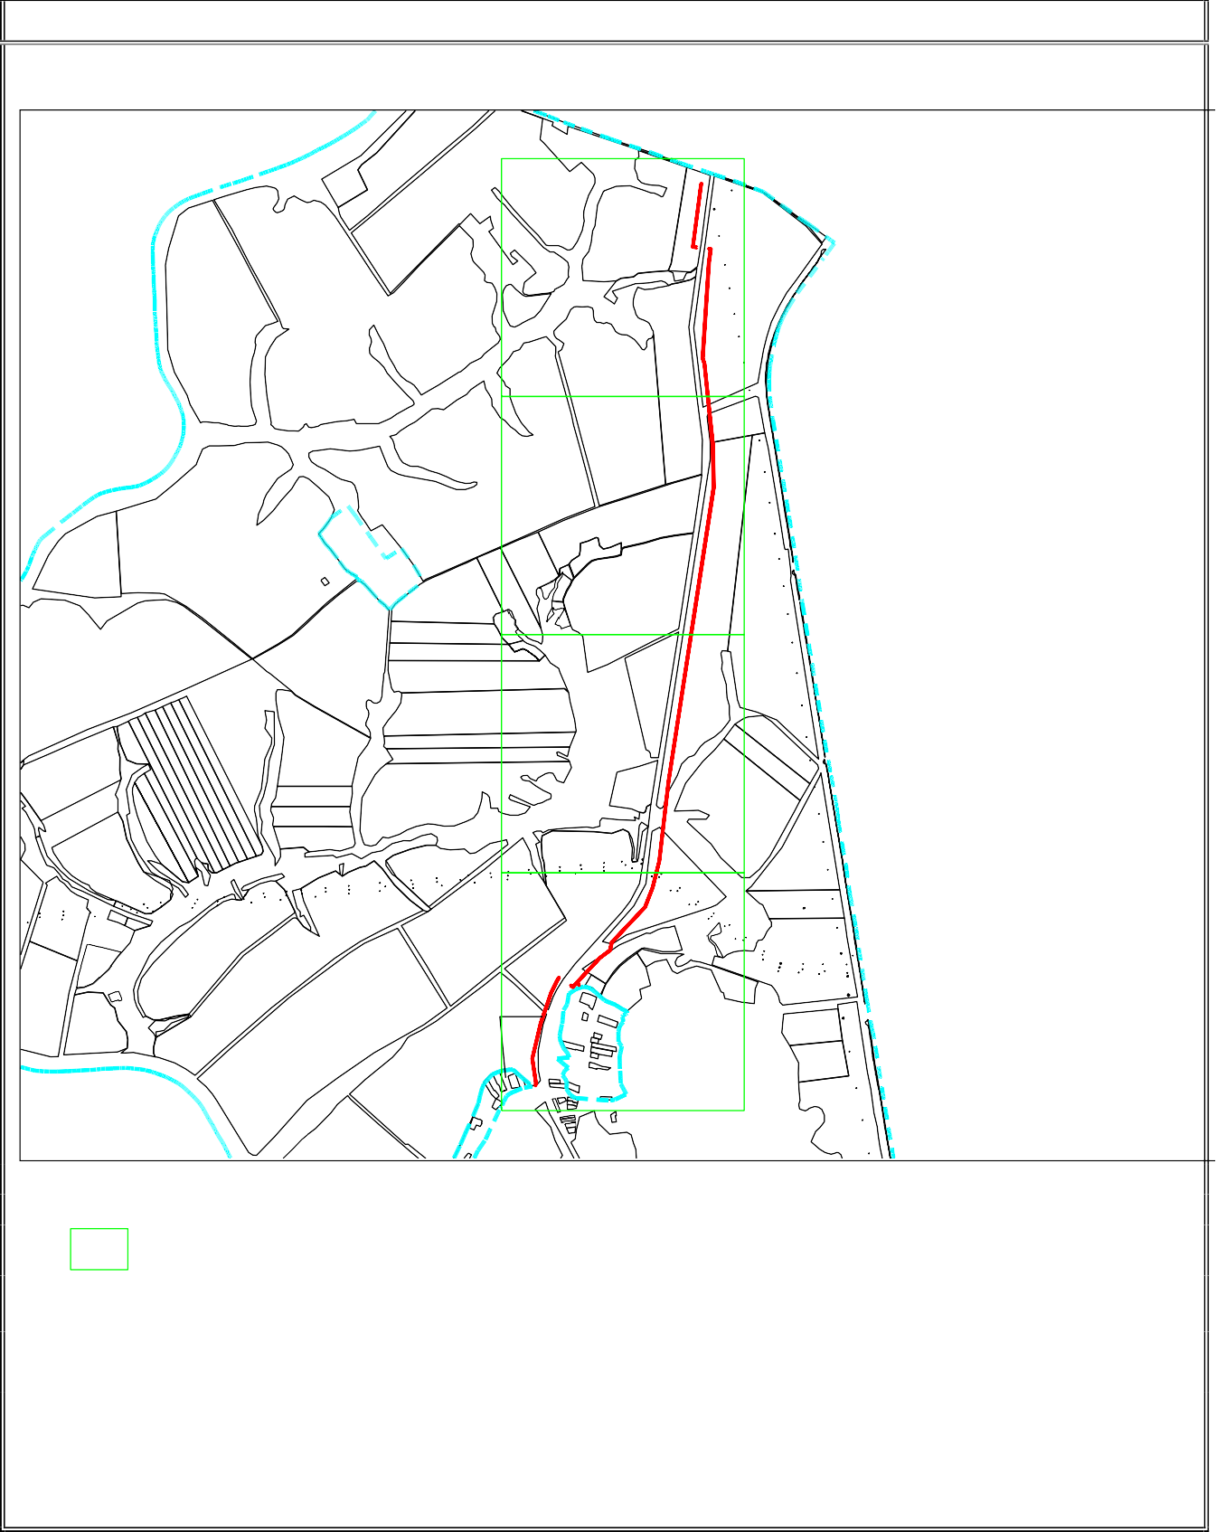Основной лист

:551

:215

:256

:552

:2::2:5256566

:553

::7:77711

:214

:2::2:5255555

:2::2:5254544

:255

:254

:2::2:1214144

:743

:552 Лист 1

:3::3:4345455

:345

:2::2:5253533

:2::2:5252522

:253

:252

:7::7:4743433

:550

:549

:556

:548

:554

:2::2:5251511

:251

:2::2:5250500

:250

:557

:555

:2::2:4249499

:249

:2::2:4248488

:555

:548

:554

:5::5:5554544

:774

:248

:2::2:4247477

:557

:2::2:4246466

:2::2:4245455

Лис:с383 т 2

:245

:2::2:4244444

71:08:010301

:377

:244

:625

:558

:384

:2::2:4243433

:243

:378

:3::3:7378788

:7::7:5756566

:3::3:7376766

:375 :376

:756

:242

:379

:2::2:4242422

:778

:7::7:4748488

:748

:2::2:4241411

:

:3::33:8381811

:559

43

:382

:380

:3::3800

:3::3:8386866

:386

:3::3:8385855

:3::37:375755

:778

:779

:813

:8::81133

:8::813

:2::2:4240400

:2::2:3239399

:240

:387 :239

:23

:39

:396

71:08:010301

:809

:5::5:8580800

:580

:

:2::2:3238388

:237

:238

:30

:3::399

: :7::7:6769699

:5:5:959494:4769

:594

:

: :5:5:3533333

: :5:5:252929:9533

:4:4:444646:6529

:446

:3:3:7370700 :4::4:3433

:7::7:7772722

:766

:772

:767

:536

:535

:560

Лист 3

:819

:5::57766

:581

:2::2:3237377

:

:2:2:3236366 :747

:236 :7::7:4747477

:2::2:3235355

:235

:2::2:3234344

:234

:233

:25

:370

:3:36699

:43

:765

:380

:32

:31

::322

:3::3:0300 :2::2:92:99 :2::2:8288

:567

:5:58822

:2::2:3233333

:2 :9:::9:21911

:

:18

:3::3:4344 ::3:333

:32 :3:::33:1311

:8:::88:398909 :9::9:090:0 :91

:2::2:3232322

:38

::81

:3::3:7377

:3::33:6366

:83 :

:8:2

:

::8::38:48544 :8::8:5855

:120

::86 :118

::88:877

:8::88:8888 :1:::11:1116166

::117

:1::11:1115155

:1::11:1114144 :2:277

: :92

:232

:41

:4::4:0400

:3::3:9399

:8:8:0800

:3:3:5355 :85

:

:39:

:3:3:8388

::8::18:182112

::8::38:28722

:1:1:2121211

:8::8:3833 :1::1:2120200 :84 :1::1:1119199

:1::1:1118188

:9::9:2922

:2:266

:44 :4::4:3334 :4::4:2224 :4:::47:18114 :::479909:7:7

:1::1:21232:3830

:1::1:2122222

:121

:1::1:1113133:94

: :4:4:4444 ::43 ::7::47:77277 :7::7:8788 :1::1::217242944

:46 :4:4:5455 ::75 :7:7:6766 125

:123

:113:9::9:4944

:4::4:7477 :73:4::4:6466 :7::7::47454 :7::7:5755 :1::1:212626:766 :77 :1::1:2125255

:124

:25

:585 :2::2:3231311

:50 :4::4:9994 :4::4:8884

:6::6:969:1931 :7:0130:71

:129

:7::7::274227 ::17::7:237383

:74:1::1:2127277

:126

:567

:2::2:5255

:231

:5::55:35333

::66

:5::5:2522

:6:6:7677

::52

:5::55:1511

: :132

::6::66:8688

:5::5:0500:69 :4:7::97:0700 ::7::47:17811

:371 :1::1:3131311 :1::1:3130300

:1::1:21:2972929 :1::1:2128288

:127

71:08:010301

:1:11122:9::9:5955

:2:244

:9::9:6966

:6::6:6666 :1::1:3:16333733

:134

:1::1:3134344

:1::1:3132322 :3::3:7371711

:3::3:6368688

:368

:381

:96

:111

:95

:

:32

:2::2:3233

:23

:97

:

:2::2:3230300

:362

:3::3:2322:9::977 :22

:230

:19

:320

::1:1110:09::99:8988

:2::2:1211

:9:::9:929919

::19099

:820

:229

:2:2:2229299:

: :2::22:2228288

:17

:361

:20

:1::1:0109099 :2::2:0200 :1::1:9199 :1::1:8188

:1:1:0100000 :101

: :2 :19 :18

:104

:1::1:7177

::828

Лист 4

:1:::1:1010080808 :1:1::01:01701011 :1:01::61:0102022 :1::1:0103033

:545

:546

:21

71:08:010300555

:319

:4::4:4443433 :442

:1::1:0101011

:443

:101

:9::99:9999

:

:4::4:4

:4

77711:08:01033000444

:1::1:9199

: :19

:2:2:9299

:14

:3:333

:108 :1:1:0107077 :1::1:0106066

:811

::1::1:01040344

:5::5:353737(7((1(1919)9)))

:537(19)

:5::5:353737(7((1(1414)4)))

:537(14) :7::7:4744444

:744

: ( )

:1::1:9199:2::2:1211

:2::2:2

:8::8:1814144

:2

:29

:1::1:4144

:62

: :6:6:2622

:6::66:6666 :

:2::2:1211

:21

:812

:5::55:353737(7((1(1515)5)))

:6::66:6 :19 :21

:

:2::2:2

:2

:26

:8:3::13:4342422 :1::1:3133

:2::2:1216166 :3::33:5355555

:

:342 :13

:3::33:3

:5::5:353737(7((22(020)0)))

:3::3:3

:3

:2::2:6266

:45:216:3::3:3332322

:6::6:6

:4::4:5455 :3:632

:

:5::5:8515

::8::58:1815155

:8::8:1816166

::6::86:261242644

:624

:

:3::3:9399

:39

:821

::55:53377(((1166)))

: ( )

:25

**Масштаб 1: 44029**

:5::5:353737(7((5(5)5)))

**Используемые условные знаки и обозначения:**

– область выносного листа,

23 – номер выносного листа.

Остальные используемые условные знаки и обозначения приведены на отдельной странице в конце раздела.

Подпись *Нехорошева А.Н.* Дата *«13» мая 2025 г.*

Место для оттиска печати (при наличии) лица, составившего описание местоположения границ объекта

Выносной лист №1

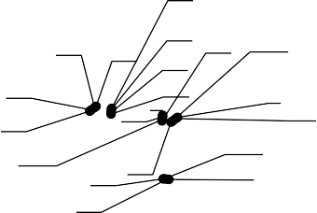

:552

69

70

67

(4)

68 85

86

87

84

:256

:553

:771

:255

89 :254

(6)

83 88

82 90 123

65

66 172 2

33

71 33 32

:552

124

92 91

31

(1)

122

3

:253

:345

(7)

:252

:556

:554

:251

:555

:548

121 30 4

93 5

:250

:249

:557

94 29

120

:555

**Масштаб 1:10000**

:548

:554

:24

Используемые условные знаки и обозначения приведены на отдельной странице в конце раздела.

Подпись *Нехорошева А.Н.* Дата *«13» мая 2025 г.*

Место для оттиска печати (при наличии) лица, составившего описание местоположения границ объекта

Выносной лист №2

:555

:548

:554

:24

:774

:2

119 28

95 6

:557

118

96 7

27

:383

:377

:378

:375 :376

:384

71:08:010301

:778

:380

:381

:813

:380

:386

:375

:778

**Масштаб 1:10000**

:813

Используемые условные знаки и обозначения приведены на отдельной странице в конце раздела.

Подпись *Нехорошева А.Н.* Дата *«13» мая 2025 г.*

Место для оттиска печати (при наличии) лица, составившего описание местоположения границ объекта

:380

Выносной лист №3

:



:813

:380

:386

:385

:375

:778

:779

:813

:387

:809

:396

:536

71:08:010301

:580

:576

:535

:560

:819

97 8

117 26

:322

116

25

:581

:31

:30

:29

:28

115 9

:34

:33

:32

:89 :90 :91 98

24 :567

:35

:87 :88

:116

:115

:84 :85 :86

:119

:118

:117

:114

99

**Масштаб 1:10000**

:27

:92

10

:26

Используемые условные знаки и обозначения приведены на отдельной странице в конце раздела.

Подпись *Нехорошева А.Н.* Дата *«13» мая 2025 г.*

Место для оттиска печати (при наличии) лица, составившего описание местоположения границ объекта

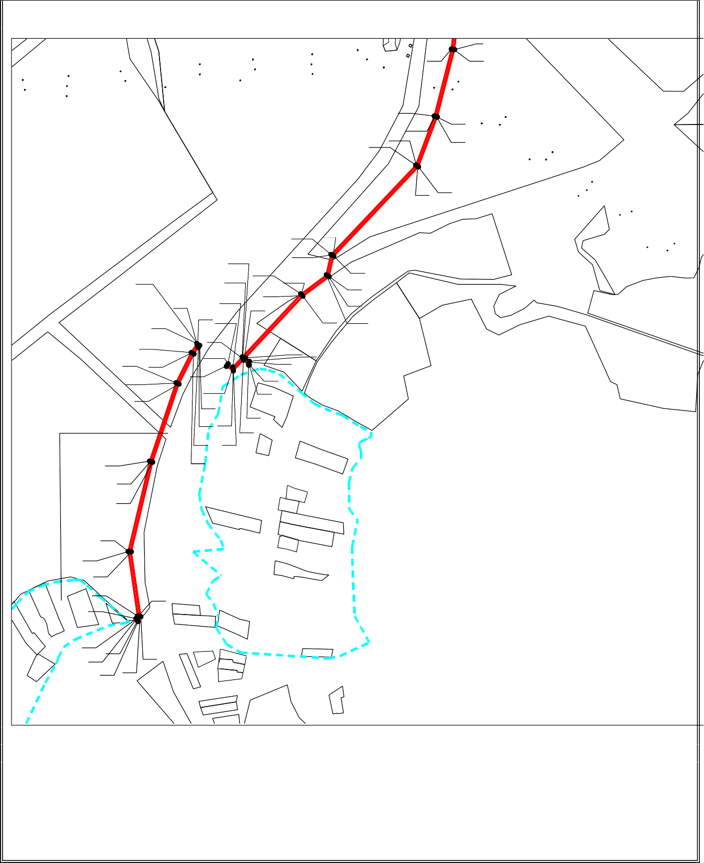Выносной лист №4

:32

:31

:30

:29

:91 98

24 :567

:34

:33

:87 :88 :89 :90 :115:91

:35

:84

:85

:119

:86

:118

:117

:116

:114

99

:27

:92

114

100113

10 :113 :26

23 :94

71:08:010301

22 11

:567

:25

:112 :95

:24

:96

1

:320

101 21

:111

:32

:23

:97

:22

109

104

112

103 111 12

:110:98

(3)

63

49

105

35 107

110

19

18

13

20

14 102

50 47

79

106

:828

(5) 1516

51 62

17 3

61

46 37

81 73

108

78 :443

77

:442

:33

71:08:010305

48

64 80

76 :101

75

(2)

52 38

34 74

36

:99

:4

60 71:08:010304

45 :19

:319

59

53 39

:29

:2 :14

:66

:62

44

54

:19 55

21

:21

:6

58

:814

:342

:13

:21

:2 56 41

43

57

40

:216

:355 :3

:26 42

:45

:332

:6

::5:5:5815

:816

:39

**Масштаб 1:10000**

Используемые условные знаки и обозначения приведены на отдельной странице в конце раздела.

Подпись *Нехорошева А.Н.* Дата *«13» мая 2025 г.*

Место для оттиска печати (при наличии) лица, составившего описание местоположения границ объекта



**Используемые условные знаки и обозначения:**

**–** граница объекта,

* установленная граница муниципального образования,
* установленная граница населенного пункта,

**–** граница земельного участка,

* характерная точка объекта.

|  |  |  |
| --- | --- | --- |
| **ТЕКСТОВОЕ ОПИСАНИЕ**  местоположения границ населенных пунктов, территориальных зон | | |
| **Прохождение границы** | | **Описание прохождения границы** |
| **от точки** | **до точки** |
| **1** | **2** | **3** |
| — | — | — |

Приложение №2

к постановлению администрации

муниципального образования

Ефремовский муниципальный округ

Тульской области

от ______2025 №_____

ИНФОРМАЦИЯ

о графике проведения работ при осуществлении деятельности, для обеспечения которой устанавливается публичный сервитут, в отношении земель, государственная собственность на которые не разграничена, в соответствии с описанием местоположения границ публичного сервитута

|  |  |  |
| --- | --- | --- |
| № п/п | Наименование работ | Период проведения работ |
| 1. | складирование строительных и иных материалов, возведения [некапитальных](https://login.consultant.ru/link/?req=doc&base=RZB&n=461102&dst=2429) строений, сооружений (включая ограждения, бытовки, навесы) и (или) размещения строительной техники, которые необходимы для обеспечения строительства инженерного сооружения местного значения«Газопроводмежпоселковый к п. Каменский и п. Гремучий муниципального образования город Ефремов Тульской области**»** | июль 2025г. – июнь 2026г. |

Приложение №3

к постановлению администрации

муниципального образования

Ефремовский муниципальный округ

Тульской области

от ______2025 №_____

**Расчет платы за публичный сервитут**

|  |  |  |  |  |
| --- | --- | --- | --- | --- |
| Категория земель | Средний уровень кадастровой стоимости (руб./кв.м) Постановление Правительства Тульской области от 16.11.2022 №719 (ред. от 30.04.2025 №260) | Площадь земель, в отношении которых установлен публичный сервитут (кв.м) | Процент от кадастровой стоимости за каждый год использования  (%) | Сумма платы за весь срок действия публичного сервитута (1 год) (руб.) |
| Земли сельскохозяйственного назначения (сегмент 1) | 3,94 | 2246 | 0,10 | 8,85 |
| Земли населенных пунктов (сегмент 13) | 437,98 | 7 | 0,10 | 3,07 |
| Итого: |  | 2253 |  | 11,92 |